广航脑机智能团队阶段一选拔方案
（产业应用方向）

- 考核时间：暂定为2026年3月12日下午2：30-5：30（若遇大型会议或者活动，考核时间会退后，具体时间提前发群里）。
- 考核内容：
基本考核项：
- 熟练使用Python编程语言在嵌入式AI开发板上进行编程和操作；
- 熟练使用嵌入式开发板上的摄像头采集图像数据，原始数据类型不少于4种，其中人体数据2种以上，物体数据2种以上；
- 采集的原始数据存储在嵌入式AI开发板内置的存储器中；
- 测试时，直接调用开发板上的显示屏显示采集和存储的图像数据。
拓展考核：
- 可以通过联网方式，将采集数据上传到PC机或者手机上面进行显示；
- 所有操作基于Github开源平台进行，熟悉团队代码管理方法和团队协作；
- 通过特征提取的方式，将简化数据进行存储；
- 其他的个性化操作。
- 考核地点：北二宿舍楼107（孵化园107）广航脑机智能团队科研室。
- 考核及测试平台：K230开发板带摄像头和显示屏版本（学生自备）：
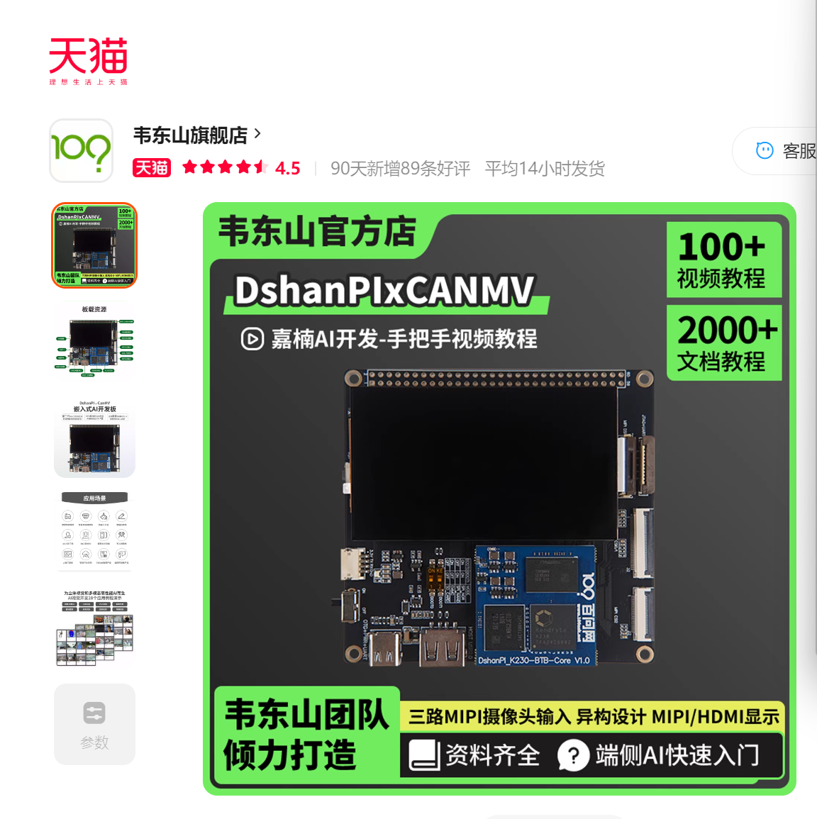
推荐购买地址：淘宝网-->韦东山旗舰店-->韦东山AI嵌入式开发板K230-->K230-EVB开发套件（含屏幕摄像头），单价340元每套（同学们可以去团购砍价）。
网页连接：
https://detail.tmall.com/item.htm?ali_refid=a3_430673_1006%3A1330600197%3AH%3AsCxNFCANXNmGb%2BFh2HxTubXPPiJLN7BD%3Aed8569443cd767bc549a91b692314b4a&ali_trackid=282_ed8569443cd767bc549a91b692314b4a&id=969799976713&loginBonus=1&mi_id=0000SL6nPTC9IekRyRdBFNTbfFVG-sOA--Q7Qqtnx_o2ufA&mm_sceneid=1_0_1353450076_0&priceTId=2147801117690669764541905e113d&skuId=5938183188141&spm=a21n57.sem.item.3&utparam=%7B%22aplus_abtest%22%3A%2241273820582e92df561762c01011efdd%22%7D&xxc=ad_ztc。
- 学习及辅导
以学生自学加韦东山教程为主，同学在编程过程中遇到疑问可以咨询群里的各位老师。

最后，祝大家顺利通过考核，正式加入团队，开始大学科研新征程！

